“Love is …
Sweet help for your English”
Сладкая помощь
твоему английскому

Буклет-приложение -
продукт-результат к исследовательской работе
для учащихся 8-11 классов

Автор:
Ольга Михайловна Степанова
учитель английского
языка
МБОУ «Цивильская СОШ №1 имени М.В. Силантьева»
города Цивильск Чувашской Республики

2016

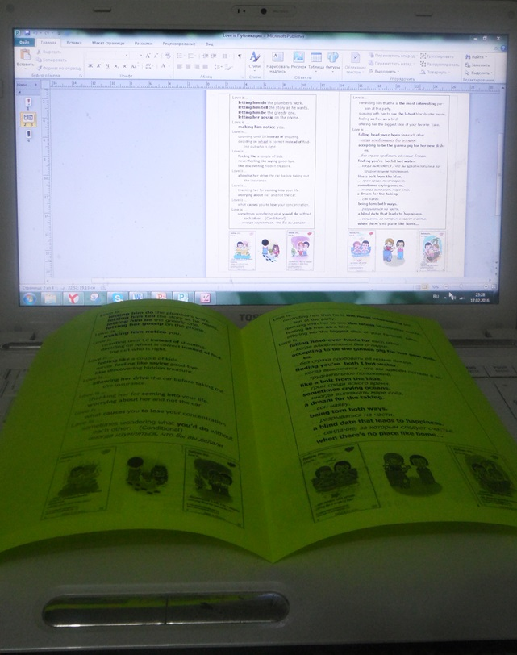
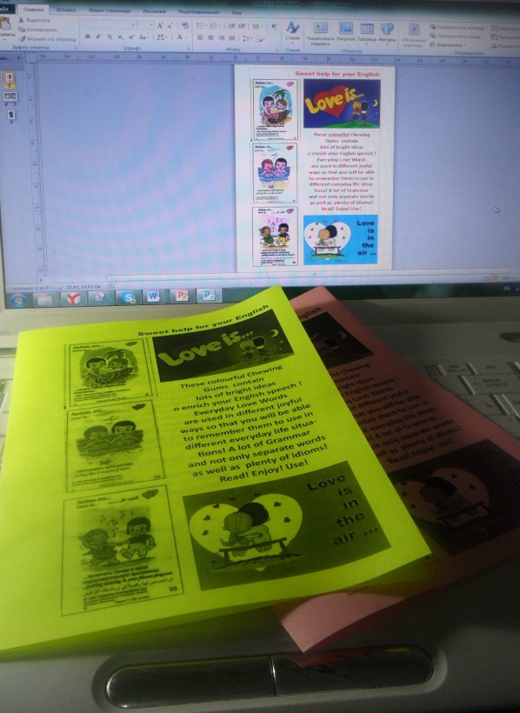

Буклет оформлен в программе Microsoft Publisher и напечатан в разных форматах. Получился прекрасный материал как для работы на уроках , так и для дополнительных занятий во внеурочное время. Содержит лексико-грамматические примеры , систематизированные в ходе исследовательской работы. Работы по исследованию темы и по оформлению буклета проведены на основании обзора авторской коллекции вкладышей легендарных жевачек Love is … .
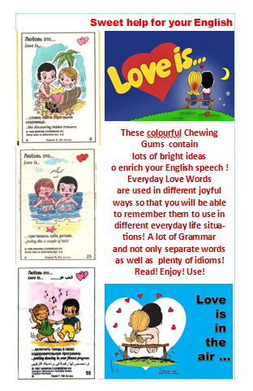
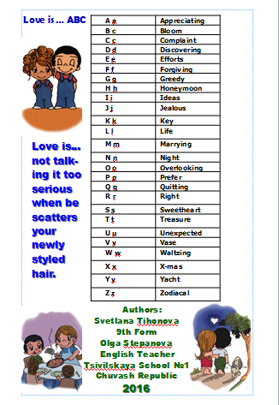
страница 1 страница 4
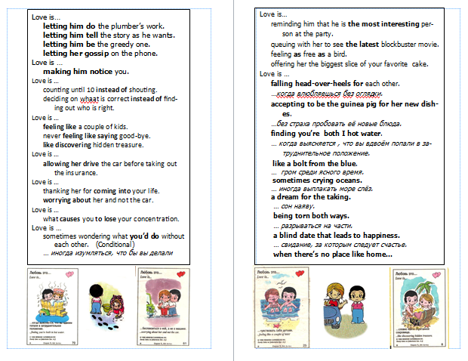
страницы 2-3

